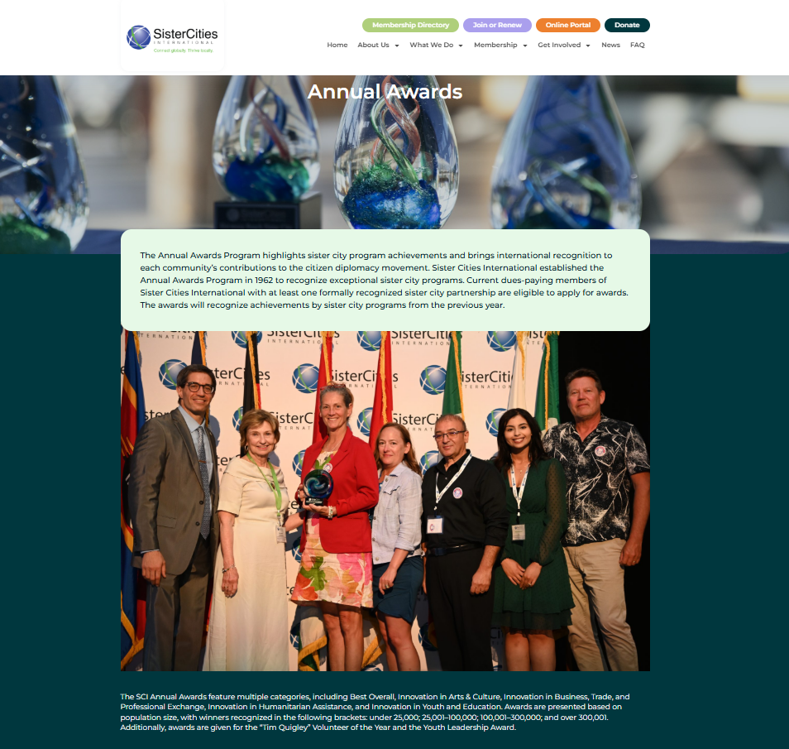
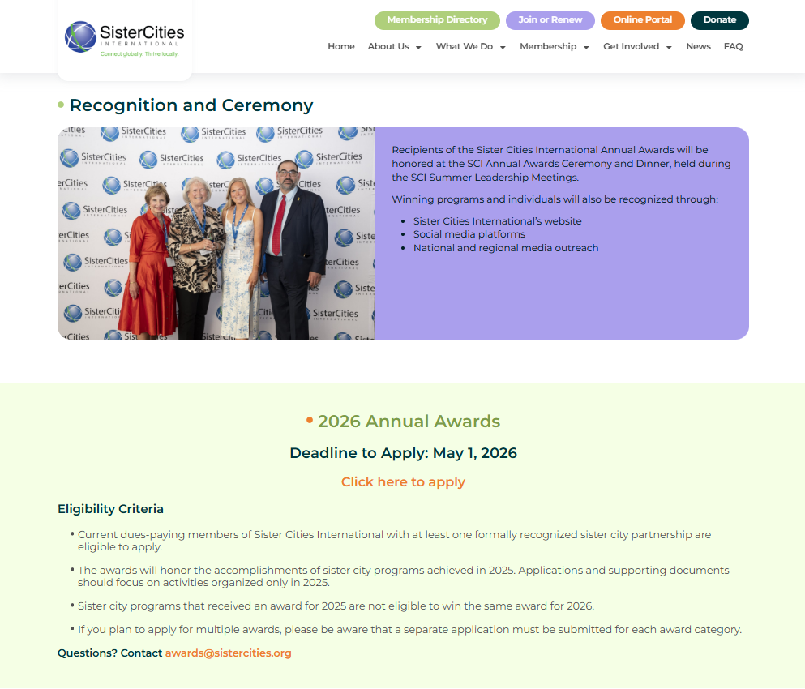
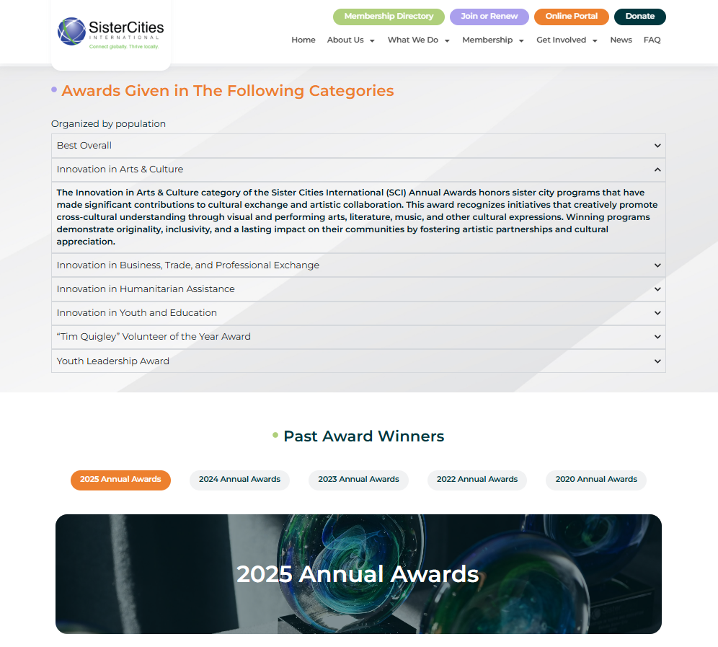

國際姊妹市協會（SCI）2026年度徵獎概要

本會於1962年設立本計畫，旨在表彰傑出的姊妹市倡議及展示其前1年（2025）之成就，為其對公民外交運動之貢獻提供國際認可。現行姊妹市會員均有資格申請。

申請獎項類別
- 總體特優獎(Best Overall)
- 藝術與文化創新獎(Innovation in Arts & Culture)
- 商務貿易及專業人士交流創新獎(Innovation in Business, Trade, and Professional Exchange)
- 人道救援創新獎(Innovation in Humanitarian Assistance)
- 青年及教育創新獎(Innovation in Youth and Education)
- Tim Quigley年度志工獎(“Tim Quigley”Volunteer of the Year Award)
- 青年領袖獎(Youth Leadership Award)

獎項將依據人口規模進行評選，獲獎者分為以下組別：25,000人以下、25,001至100,000人、100,001至300,000人，以及300,001人以上。此外，還設有Tim Quigley年度志工獎及青年領袖獎。
年度獎項申請資格
- 現行國際姊妹市協會會員資格即可申請。
- 本獎項將表彰姊妹城市於2025年取得之成就，其申請及相關文件應僅重點介紹2025年提交組織之活動。
- 曾獲得2025年度獎項的姐妹市計畫，不得在2026年度角逐同一獎項。
- 若您計畫申請多個獎項，請注意：每個獎項類別均須分別提交申請表。

若有進一步問題，請洽：awards@sistercities.org
2026 年度獎項報名申請表
https://reurl.cc/k8xjyb
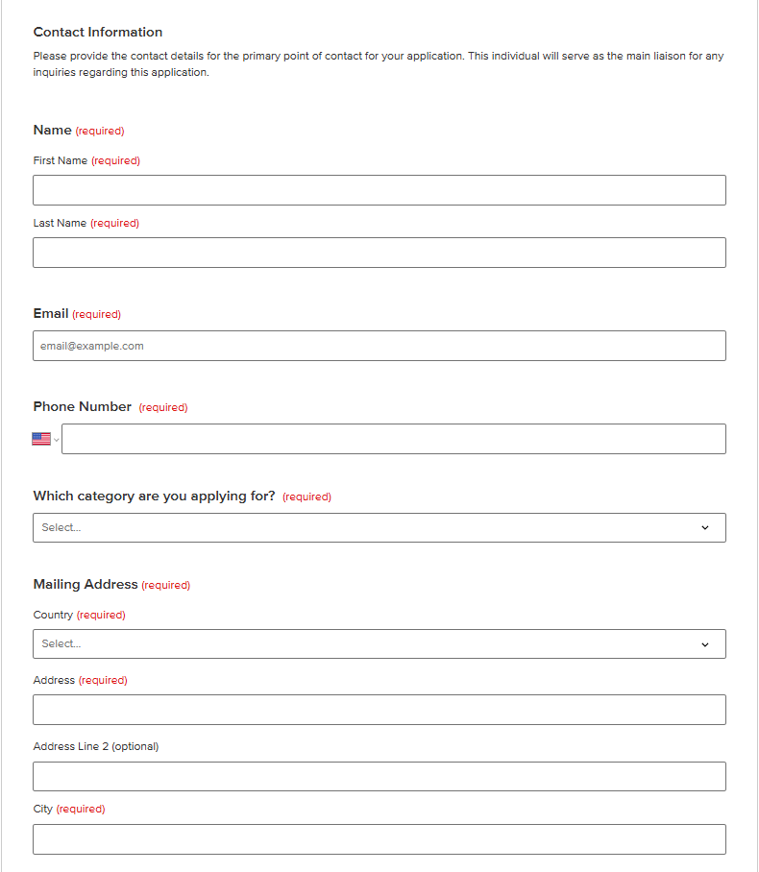
地址
請問您預計申請哪一類獎項?
電話號碼
電郵
姓名
敬請提供本計畫主要聯絡人之詳細聯絡資訊。該人員將做為後續諮詢的主要窗口。

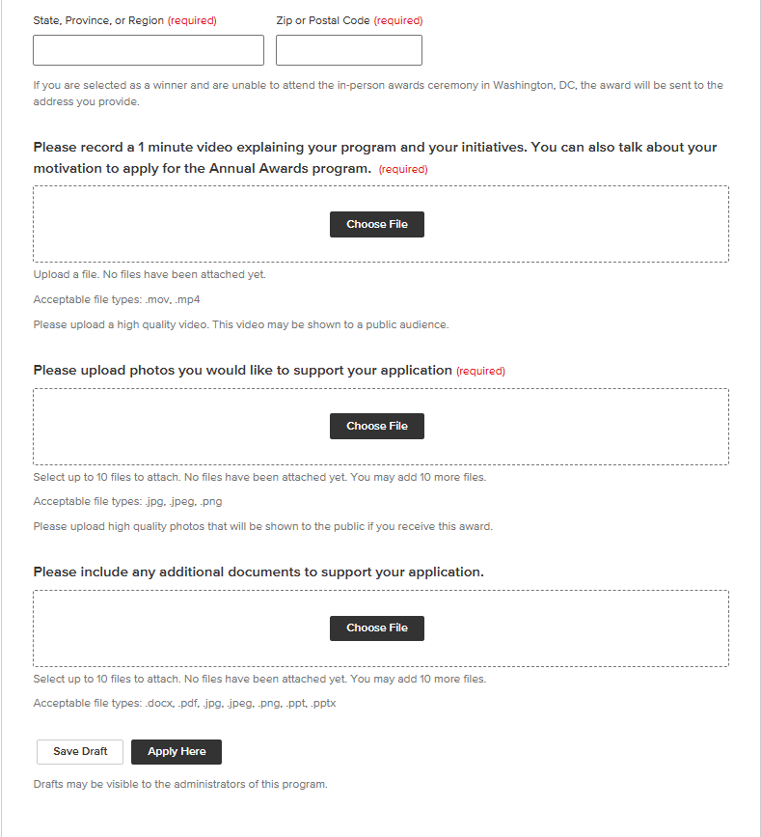
其他補充文件。
請上傳照片支持你的申請計畫。
請錄製1分鐘的影片介紹您的計畫與倡議活動。您也可以說明申請年度獎項之動機。

